**Link na ovaj document**

<https://rs1.app.fit.ba> -> 2022_23 -> 5a_angular

1. **Preuzeti** <https://github.com/adil-fit-ba/rs1-2022-23> -> branch vjezbe04_kraj

Promjena branch-a u alatu **Sourcetree**

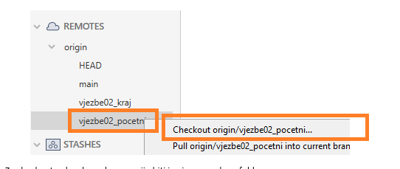

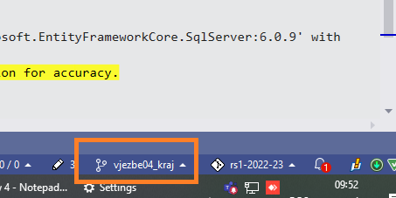

1. Otvoriti VS projekat
2. Kreirati novu DB.
3. Dodati novu migraciju i izvršiti migraciju
   1. add-migration nekinaziv
   2. update-database
4. Dodati zapise (pomoću WebAPI-a, tj. swagger) u tabelu **Student**, (prije toga dodati zapis u tabelu **Opstina**, a prije toga u tabelu **Država**)
5. Testirati API za **/Student/GetAll,** ako prikazuje zapise onda pokrenuti WebStorm

**Angular CLI**

1. ~~Instalirajte NodeJS i WebStorm.~~ Aktivirajte edukacijsku licencu za sve JetBrains proizvode. Koristite edu.fit.ba email.

<https://www.jetbrains.com/community/education/#students>

<https://nodejs.org/en/download/>

1. Kreirati Angular CLI projekat. Pogledajte index.html. U liniji 16 je postavljena komponenta „app-root“ koja je implementirana u fajlovima:
   * app.component.ts
   * app.component.html
   * app.component.spec.ts 🡨 unit testovi koji se pokreću sa cmd **ng test**
   * app.component.css

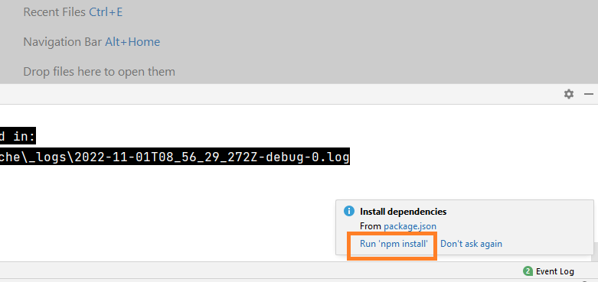

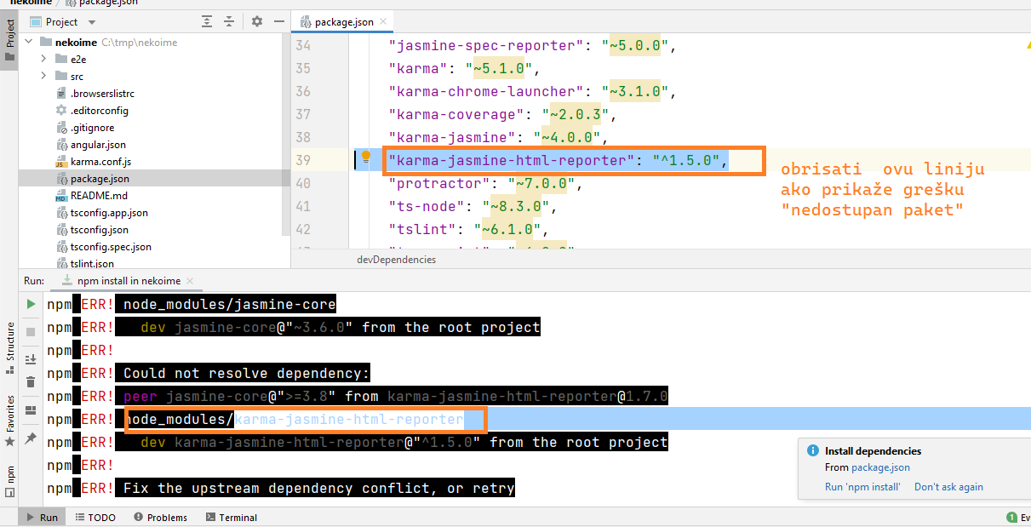

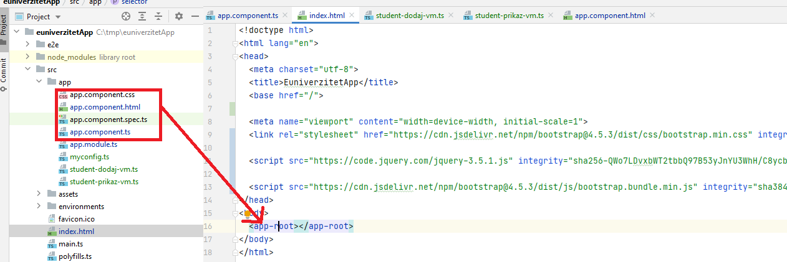

1. Pokrenuti Angular projekat
   1. Run -> „Run Angular-CLI Server“ ili cmd **ng serve**
2. Obrisati code iz app.components.html i napisati sljedeći program

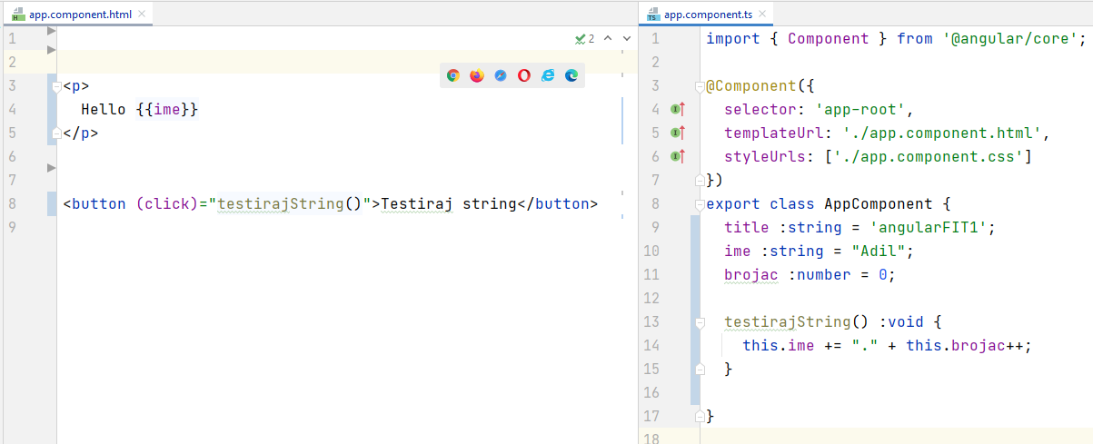

Rezultat (5x click)

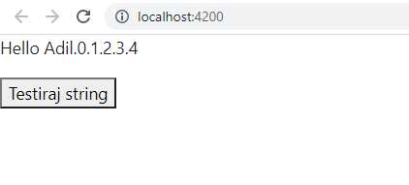

Dodatak: Ispišite sadržaj brojača preko izraza **{{brojac}}**

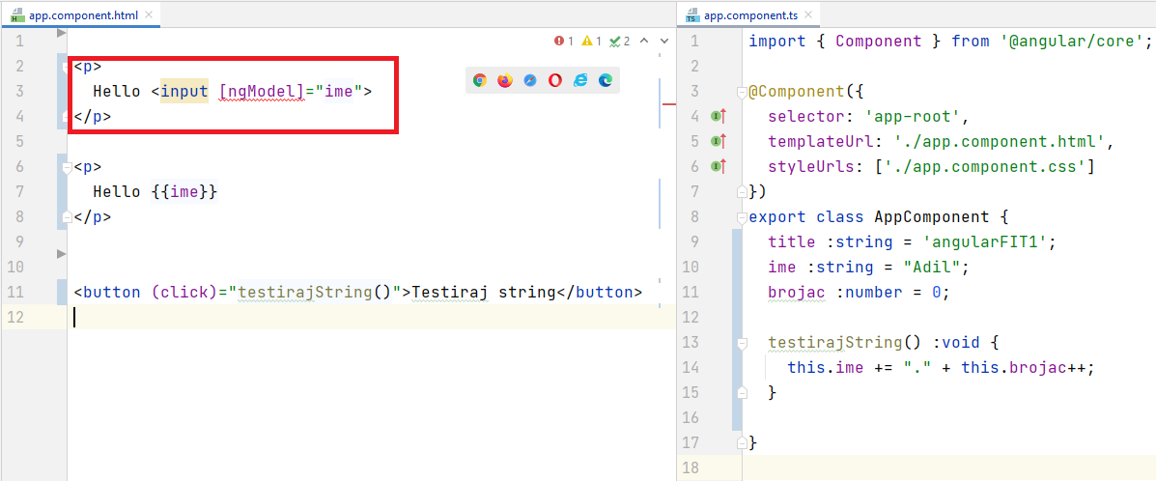

Za korištenje **ngModel** potrebno je importovati **FormsModule** u **app.module.ts**.

Zbog importa **FormsModule** treba resetovati aplikaciju

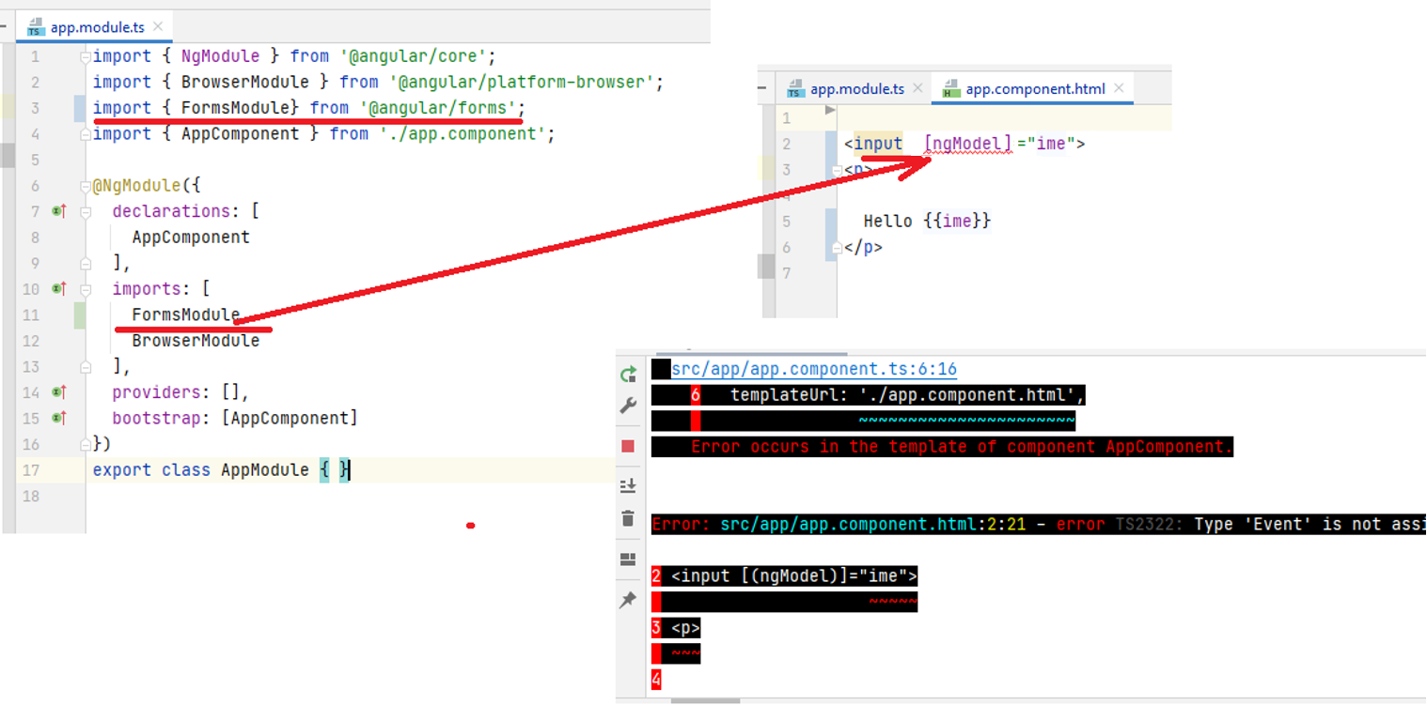

Rezultat (5x click)

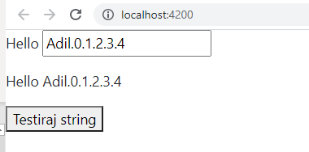

1. **One-way binding:** U prethodnom primjeru izmjene teksta u textboxu neće biti reflektovane na varijablu „**ime**“.

**Two-way binding**: Naredni primjer dodaje event **ngModelChange** na textbox sa kojim će se nova vrijednost teksta biti dodjeljena varijabli „**ime**“.

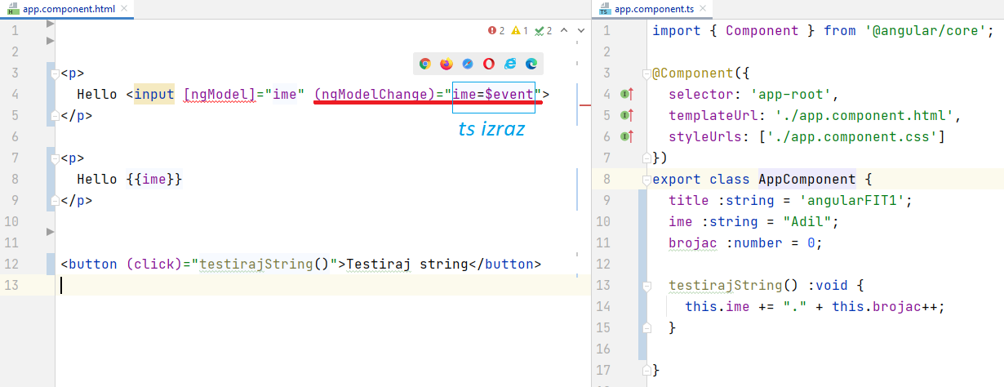

Sljedeća dva izraza su identična

* <input [ngModel]="ime" (ngModelChange)="ime=$event">
* <input [(ngModel)]="ime">

Tj. drugi izraz predstavlja skraćenu varijantu prvog izraza.

1. Dodajte bootstrap u index.html (kao na slici u koraku 2) te formatirajte izgled dugmeta sa css klasom "btn btn-primary"

[https://getbootstrap.com/docs/5.1/getting-started/introduction/](%20https://getbootstrap.com/docs/5.1/getting-started/introduction/%20)

JQuery je preduslov za bootstrap 4.x.

Za Bootstrap 5.x ne treba jquery.

Dobra praksa je izbjegavati korištenje JQuery-a u Angularu, osim ako se koristi neki framework koji je ovisan o jquery-u (bootstrap 4.x).

*Generally you can use any client-side lib with Angular, and only end up dealing with some change detection issues, but JQuery's use-cases of DOM manipulation should be handled by Angular itself, along with most of its utility methods, like .ajax*

1. Testirajte **ngIF** – koji generiše element ukoliko je uslov ispunjen.

Mogu se koristit TS izrazi ili funkcije koje vraćaju bool

<p *\*ngIf*="ime.length > 0">  
 Zdravo, {{ime}}  
</p>

1. Testirajte **ngStyle**

<p *\*ngIf*="ime.length > 0" [ngStyle]="this.ime.startsWith('A')?{color:'blue'}: {color: 'red'}" >  
Zdravo, {{ime}}  
</p>

1. **ngIf** i **ngStyle** mogu se koristiti preko funkcije

<p *\*ngIf*="jelVidljivo()" [ngStyle]="myStyle()" >  
Zdravo, {{ime}}  
</p>

jelVidljivo():boolean

{  
 return this.ime.length > 0;  
}  
  
myStyle() {  
 if (this.ime.startsWith('A'))  
 return {color: 'blue'};  
 else  
 return {color: 'red'};  
}

1. testirajte ngFor

<ol>  
 <li *\*ngFor*="let s of niz">{{s}}</li>  
</ol>

niz:string[]=['jedan', 'dva', 'tri', 'četiri'];

**eUniverzitet app –**

1. Testirajte **WebServis A**

<https://restapiexample.wrd.app.fit.ba/Student/GetAll>

<https://localhost:7174/Student/GetAll>

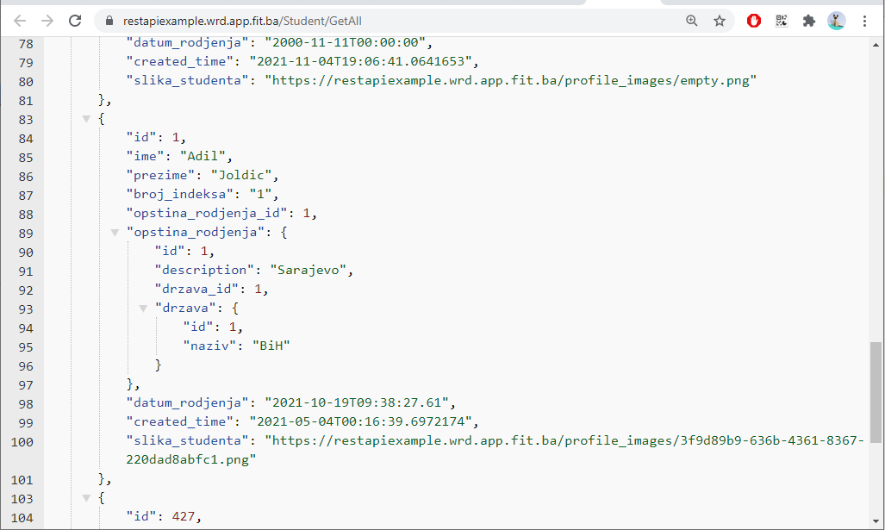

1. Dodati novu klasu za konfiguracije

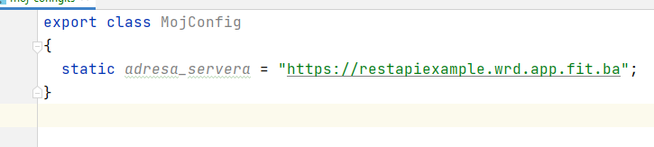

1. Preuzeti podatke sa web servisa „A“, te ih dodjeliti novoj varijabli.

Funkciju pozvati preko novog dugmeta.

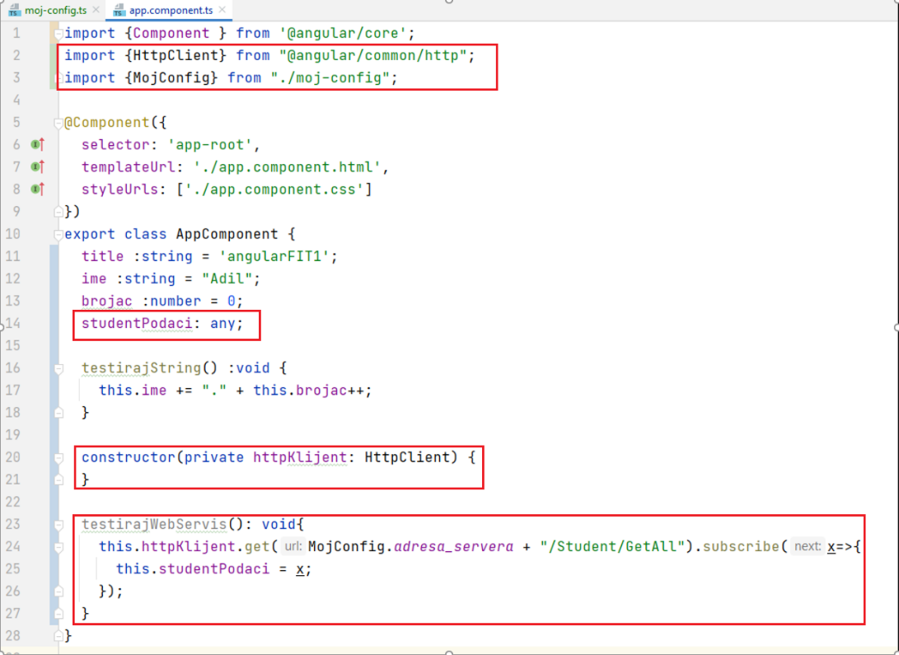

**httpClient** preuzeti preko konstruktora (DI - dependency injection)

Da bi **httpClient** bio dostupan preko DI, potrebno je servis importovati u app.module.ts

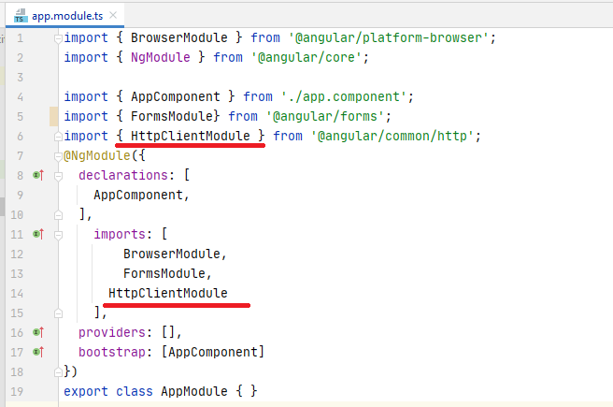

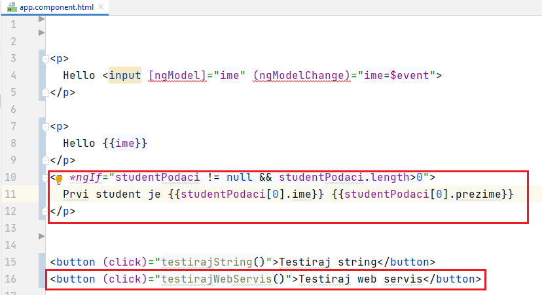

1. Prikažite sve studente u **OL**

|  |
| --- |
| <ol *\*ngIf*="studentPodaci != null">  <li *\*ngFor*="let x of studentPodaci">{{x.ime}} {{x.prezime}}</li> </ol> |

1. Prikažite sve studente u **TABLE**

|  |
| --- |
| <table class="table tbl-bordered" *\*ngIf*="studentPodaci != null">  <thead>  <tr>  <th>...</th>  <th>...</th>  </tr>  </thead>   <tbody>  <tr *\*ngFor*="let x of studentPodaci">  <td>...</td>  <td>...</td>  </tr>  </tbody> </table> |

1. Implementirati filter podataka po imenu studenta koristeći unos u textbox.

Umjesto izraza u ngFor koristite funkciju

~~<tr~~ *~~*ngFor~~*~~="let x of studentPodaci" >~~

<tr *\*ngFor*="let x of getStudentPodaci()" >

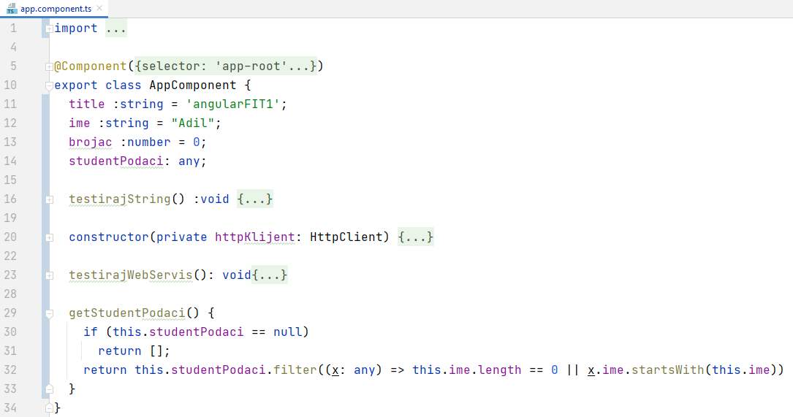

Pogledajte rješenje do ovog koraka

<https://github.com/adil-fit-ba/rs1-2021-22/tree/main/vjezbe06/angularFIT6_pocetni_code>